

**TRƯỜNG CAO ĐẲNG NGHỀ ĐÀ NẴNG PASSERELLES NUMÉRIQUES VIETNAM**

----------

BÁO CÁO KẾT THÚC MÔN PHÂN TÍCH VÀ QUẢN LÝ HỆ THỐNG

**ĐỀ TÀI: QUẢN LÝ WEBSITE BÁN SÁCH**

**Giáo viên hướng dẫn:** Võ Công Đình

**Sinh viên thực hiện:**

Nguyễn Văn Sỷ

Nguyễn Đoàn Ngọc Hậu

Trịnh Thị Thục Trưng

Hồ Thị Hươu

Đà Nẵng, ngày 13 tháng 6 năm 2020

**Lời cảm ơn**

Chúng em xin gửi lời cảm ơn đến Thầy giáo Võ Công Đình đã chỉ dạy và hướng dẫn tận tình để bài báo cáo và dự án của nhóm chúng em thành công rực rỡ. Cảm ơn thầy đã tạo điều kiện cho chúng em có cơ hội áp dụng các kiến thức, kinh nghiệm mà học được ở môn SAD vào sự án và bài báo cáo thực tế lần này.

Em xin gửi lời cảm ơn đến Anh mentor Trần Quang Phú đã nhiệt tình hướng dẫn hướng đi và góp ý cho chúng em trong khi thực hiện dự án trong mùa Covid 19 đầy khó khăn.

Bài báo cáo không tránh khỏi thiếu sót và khuyết điểm, chúng em mong nhận được những lời nhận xét và những đóng góp quý báu từ thầy cô để những bài báo cáo lần sau của em được hoàn thiện hơn.

Một lần nữa, Em xin chân thành cảm ơn!

**Mục lục**

1. Tổng quan 1
   1. Lý do chọn đề tài 1
   2. Phân tích bài toán 1
      1. Phát biểu bài toán 1
      2. Hoạt động của hệ thống 2
      3. Yêu cầu chung của hệ thống 2
2. Phân tích hệ thống 3
   1. Prototype 3
   2. Use case diagram 7
      1. Đối với người quản lý 7
      2. Đối với khách hàng 8
      3. Đặc tả use case 10
   3. Scenario 14
      1. Đăng ký tài khoản khách hàng 14
      2. Khách hàng mua sản phẩm 15
   4. Database 16
   5. Unit test 17
      1. Mục đích 17
      2. Nội dung các chức năng trong chương trình test 17
      3. Kết quả 18
3. Những khó khăn và bài học kinh nghiệm 23
   1. Những khó khăn 23
   2. Bài học kinh nghiệm 23
4. Tài liệu tham khảo 24

# Tổng quan

# Lý do chọn đề tài

* + - Với yêu cầu của thầy giáo hướng dẫn là làm một trang Lading Page PNV
    - Chính vì vậy nhóm chúng em đã chọn đề tài: phân tích và thiết kế website Landing Page PNV các mục tiêu sau:
    - Quảng bá và cho mọi người hiểu rõ hơn về PNV. Đặc biết là các bạn sinh viên ở 7 tỉnh miền trung (Quảng Bình, Quảng Trị, Đà Nẵng, Quảng Nam,Quảng Ngãi, Bình Định, KonTum) có hoàn cảnh khó khăn.
    - Tìm những tình nguyện viên có thể hỗ trợ cho sinh viên PNV với dự án ItnuoiIT của ERO.

# Phân tích Landing Page

# Phát biểu Landing page

* + - Website sẽ đưa đầy đủ tất cả các thông tin của PNV về staff, sinh viên, đối tác, lời chia sẻ, trang tin tức, và dự án ItnuoiIT.
    - Mọi người có thể thoải mái truy cập trang web và xem tất cả thông tin về sựu kiện PNV cũng như cách giáo dục đào tạo của trường.
    - Mọi người có thể dễ dàng Donate cho các sinh viên khi nhập đầy đủ thông tin bản thân hoặc một tổ chức nào đó.
    - Hệ thống nhắn tin trực tiếp cho phép mọi người và quản lý có thể tương tác, trao đổi với nhau.

# Hoạt động của hệ thống

* + - Trong hoạt động của hệ thống Landing Page gồm 2 hoạt động chính:

+ Hoạt động của người xem

+ Hoạt động của nhà quản lý

# Yêu cầu chung của hệ thống

* + 1. **Yêu cầu về giao diện người dùng**
       - Đảm bảo tính khả dụng: Thân thiện, dễ sử dụng.
       - Đảm bảo tính thẩm mỹ: Thống nhất về màu sắc, phông chữ, hình ảnh rõ nét, không vỡ phông và giống màu chủ đạo của PNV (Cam, vàng, Xanh).
       - Đảm bảo tính cụ thể: Thông tin rõ ràng, chi tiết, chính xác.

# Yêu cầu về chức năng

* Người quản trị:
  + Quản lý Donate, số lượng người truy cập, danh sách các đối tác, nhân viên, cột mốc hoạt động của PN,sinh viên đăng kí,... với tính năng trong Amin (thêm, sửa, xóa) và sử dụng google Analysis.
  + Tìm kiếm: Nhân viên,
  + Đăng nhập, đăng xuất hệ thống.
  + Quản lý thông tin Donate.
  + Quản lý thông tin Staff.
  + Quản lý thông tin sinh viên mới.
  + Thống kê số lượng người truy cập trang web.
  + Quản lí các cột mốc, sự kiện quan trọng của PNV.
  + Quản lí thông tin Đối tác.
  + Có thể trò chuyện cùng người xem thông qua message hoặc email.
    - Người dùng (Khách hàng)
      * Quản lý thông tin trang Landing Page.
      * Xem thông tin trang Landing Page.
      * Lựa chọn các hình thức donate.
      * Cập nhật thông tin, sự kiện quan trọng.
      * Có thể xem tin tức mới nhất của trang PNV
      * Nhận thông báo của hệ thống qua email (hoặc qua tin nhắn).
      * Cập nhật thông tin staff, sinh viên, cựu sinh viên, đối tác,.. .
      * Cập nhật các dự án nhỏ của sinh viên giới thiệu trên trang Landing Page.
      * Có thể xem chi tiết các mục sự kiện hoặc sự việc quan trọng.
      * Có thể trò chuyện qua message.
    - Chức năng của hệ thống
      * Thông báo tình hình thông tin, sự kiện thông qua tin nhắn hoặc email.
      * Xác thực thông tin bằng hoặc email.
      * Tính toán chi phí donate.
      * Xử lý kết nối với hệ thống.
      * Xác thực số lượng người truy cập trang Landing page.

# Phân tích hệ thống

# Prototype

1. **Trang chủ**
   * + Thông tin trang chủ bao gồm: About Us, Keys Date, Training, Selection, ITRAISESIT, Testimonials, Board and Staff, Partner, Contact và Donate

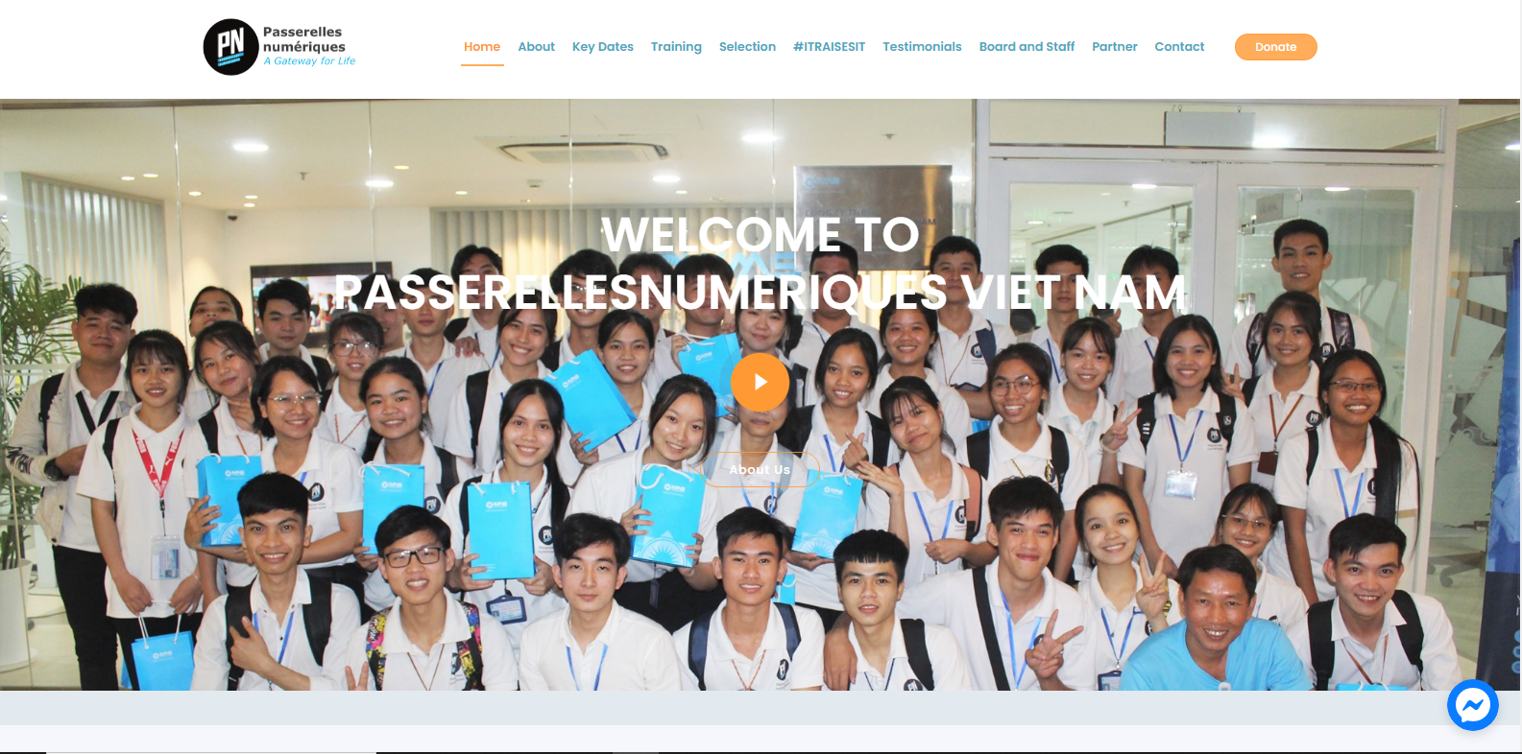

**Hình 1**: Prototype của phần trang chủ Landing Page

# Về chúng tôi

* + - Khi người truy cập vào trang web, nếu người xem muốn biết sơ lược về PNV thì có thể di chuyển đến phần về chúng tôi bằng cách nhấp chuột vào chỉ mục About.
    - 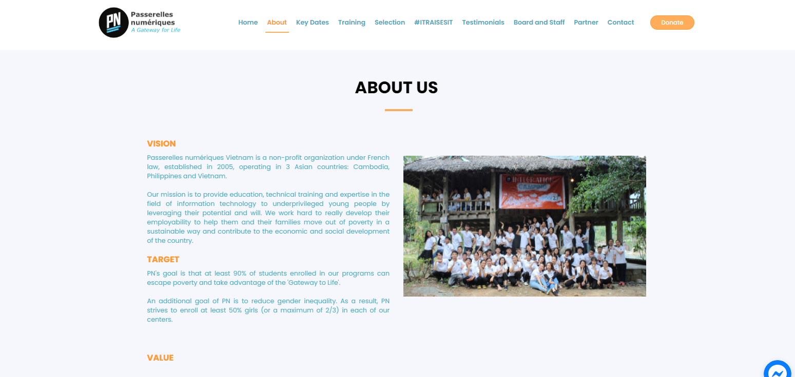Tại đây sẽ có những thông tin về tầm nhìn, mục tiêu cũng như giá trị mà PNV hướng tới và mang đến cho cộng đồng và sinh viên của chúng tôi

**Hình 2**: Prototype của phần về chúng tôi

# Các cột mốc

* + - Khi người truy cập trang web, nếu người xem muốn biết PNV đã từng những cột mốc nào thì có thể di chuyển đến phần các cột mốc bằng cách nhấp chuột vào chỉ mục Keys Date.

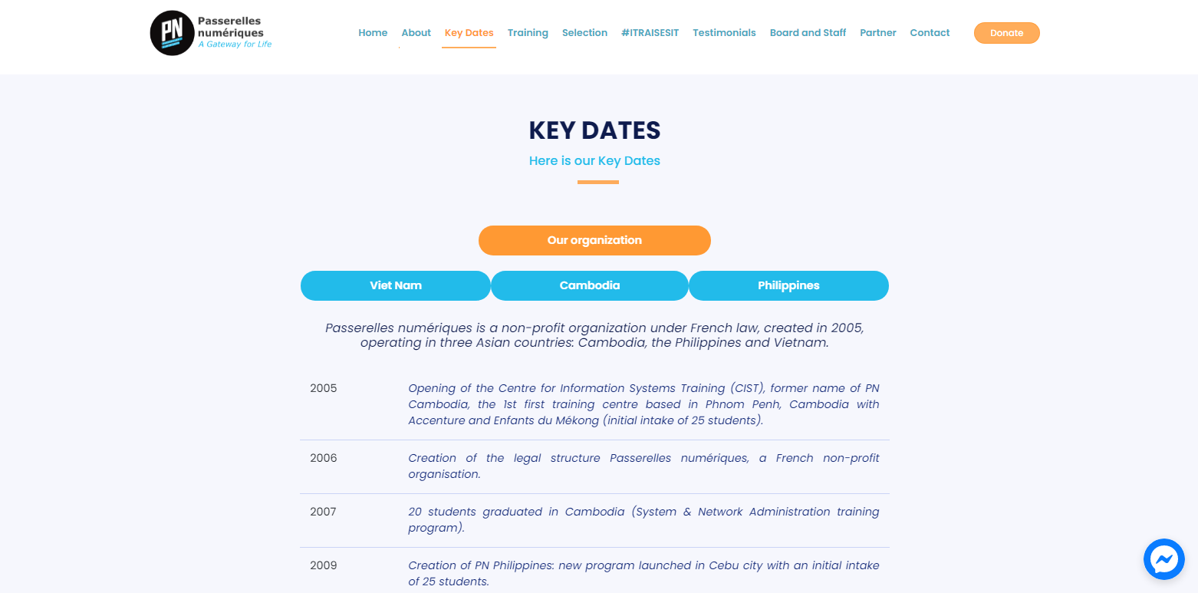

**Hình 3:** Prototype của phần các cột mốc

# Đào tạo

* + - Khi người truy cập trang web, nếu người xem muốn biết PNV đã từng những cột mốc nào thì có thể di chuyển đến phần các cột mốc bằng cách nhấp chuột vào chỉ mục Training

+ PNV đã có những tác động tốt đẹp đến với xã hội, mang đến cơ hội việc làm đến những sinh viên có hoàn cảnh khó khăn.

+ Quy trình tuyển sinh kỹ càng, nghiêm ngặt để có thể tìm ra những sinh viên khó khăn của 7 tỉnh miền Trung và hỗ trợ họ.

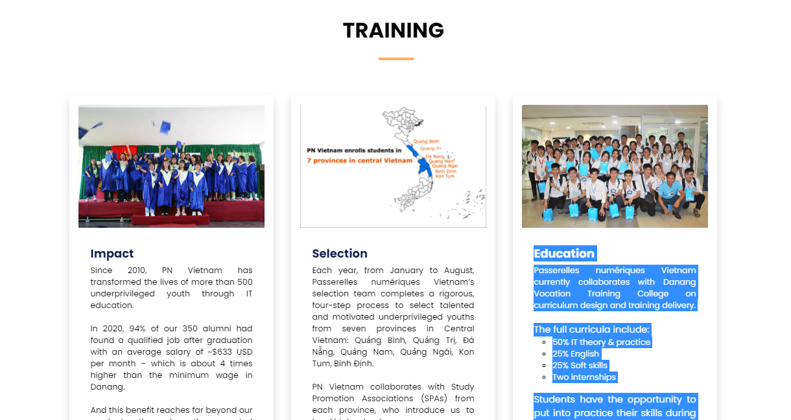+ Chương trình giáo dục chất lượng cao với 50% IT, 25% tiếng Anh và 25% kỹ năng mềm. Gồm có 2 kỳ thực tập (2 tháng đối với năm 2, 5 tháng đối với năm 3).

**Hình 4:** Prototype của phần đào tạo

# ITnuoiIT

* + - Mục tiêu của chiến dịch là gây quỹ từ cộng đồng công nghệ thông tin để trang trải chi phí học tập và sinh hoạt cho sinh viên PNV

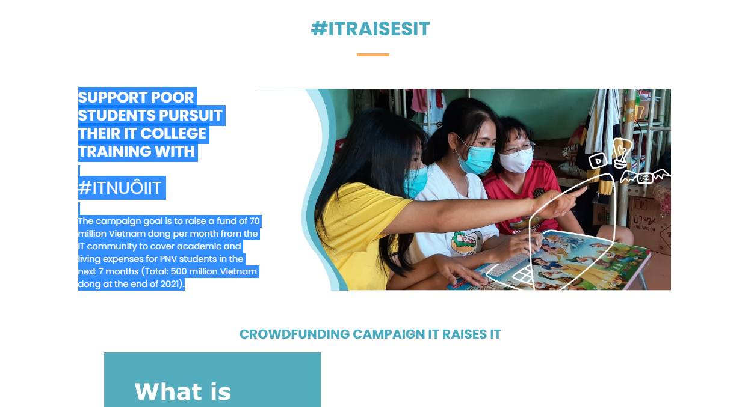

**Hình 5:** Prototype của phần ItnuoiIT

1. **Chia sẻ**
   * + 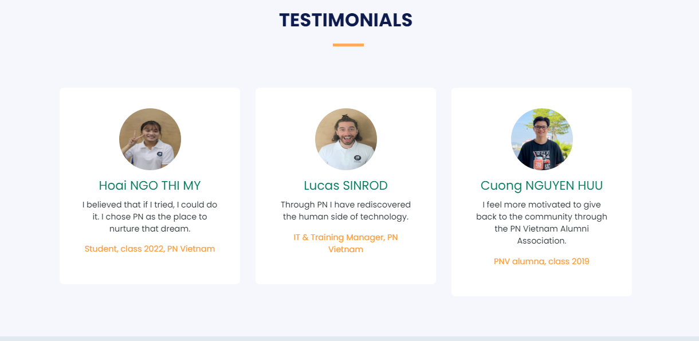Phần này bao gồm những chia sẻ của thầy cô, cựu sinh viên và những bạn sinh viên đang học tập và sinh sống tại ngôi nhà chung PNV.

**Hình 6:** Prototype của phần chia sẻ

1. **Thành viên hội đồng quản trị và nhân viên**
   * + 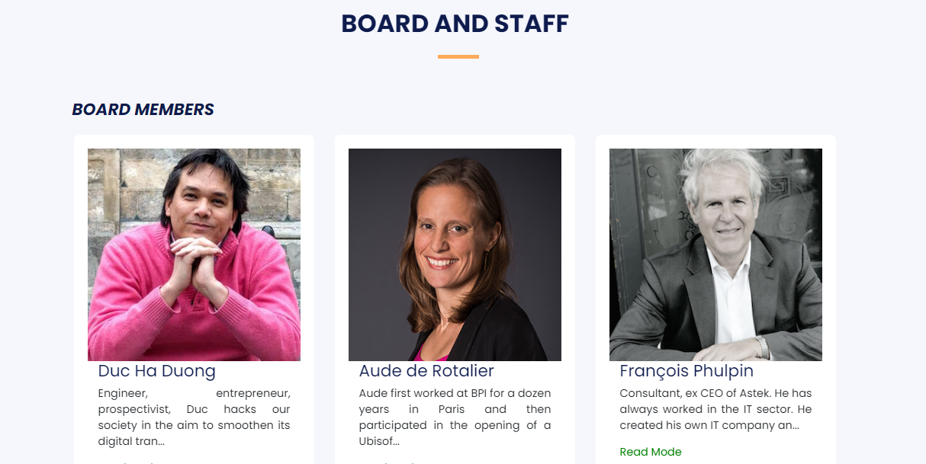Phần này sẽ giới hiệu về hội đồng quản trị của tổ chức và các bộ phận và nhân viên tại PNV.

**Hình 7**: Prototype hội đồng quản trị và nhân viên

1. **Partner**
   * + Phần này, PNV sẽ giới thiệu về các đối tác của đã hỗ trợ PNV.
     + 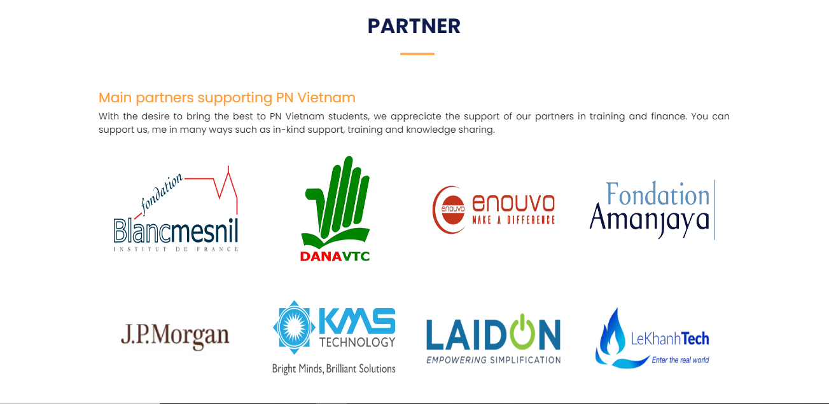Và nếu công ty nào muốn trở thành đối tác của PNV có thể đăng ký thông qua form đăng ký.

Hình 9: Prototype về đối tác và form đăng ký trở thành đối tác PNV

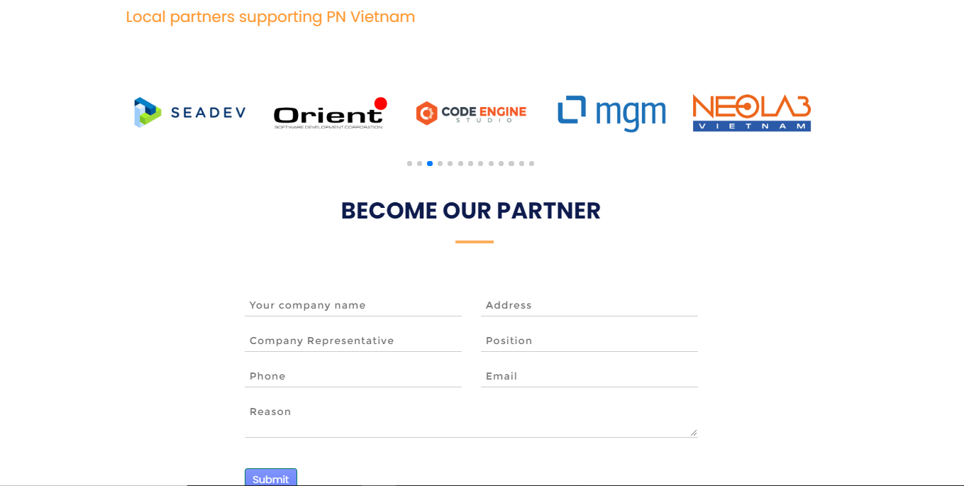

**Hình 9:** Prototype đối tác và form đăng ký để trở thành đối tác PNV

1. **Liên hệ**
   * + Khi người truy cập vào trang web, nếu người xem có bất kỳ thắc mắc nào sẽ di chuyển đến phần liên hệ bằng cách nhấp chuột vào chỉ mục Contact.
     + Người truy cập cung cấp tên, email và nội dung cần được giải đáp, hệ thống sẽ gửi yêu cầu đến email của người quản trị trang web

+ Nếu gửi email thành công màn hình sẽ hiển thị một thông báo bạn đã gửi mail thành công.

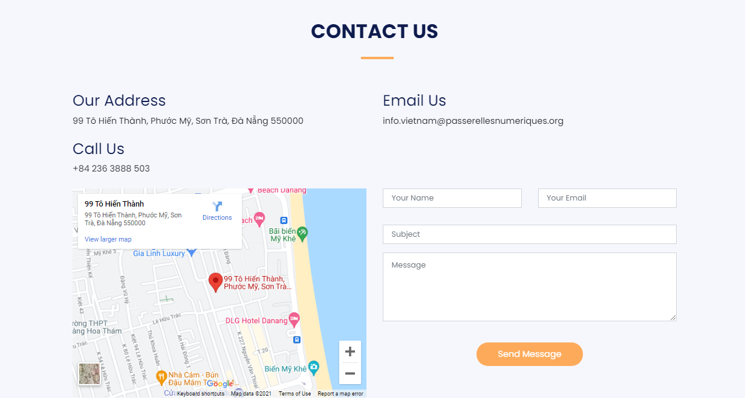+ Nếu gửi email không thành công thì bạn sẽ phải điền đầy đủ các thông tin để có thể tiếp tục gửi email.

**Hình 10**: Liên hệ

1. **Hỗ trợ**
   * + Khi người truy cập vào trang web muốn hỗ trợ cho PNV thì chỉ cần nhấp chuột vào nút Donate và nó sẽ điều hướng đến phần hỗ trợ (Donate)
     + Người truy cập cung cấp tên, email và ngày sinh địa chỉ và chọn nút Next Step và sẽ chuyển đến phần chọn hoặc nhập mức tiền muốn hỗ trợ và nhấn nút Next Step. Còn nếu muốn quay lại để chỉnh sửa thông tin thì nhấn nút Previous. Sau đó người hỗ trợ sẽ chọn hình thức thanh toán và thực hiện thanh toán. Khi người hỗ trợ hoàn thành 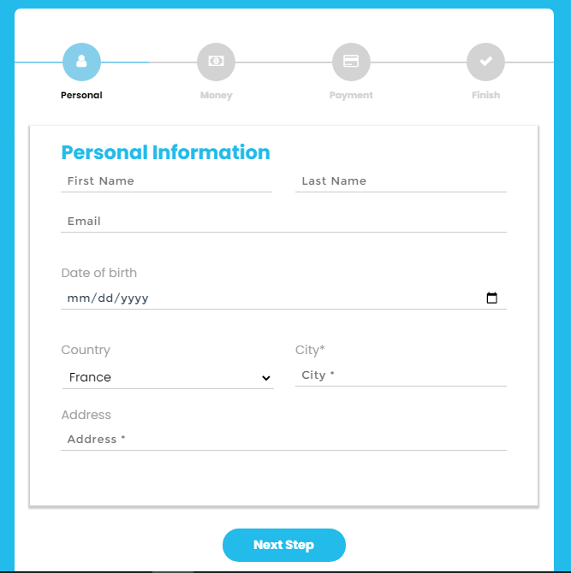thanh toán sẽ có một email gửi lời cảm ơn từ PNV đến người hỗ trợ.

**Hình 11**: Prototype của phần điền thông tin Donate

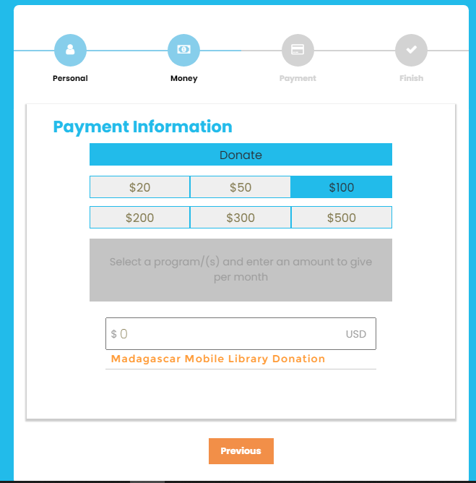

**Hình 12**: Prototype phần nhập hoặc chọn số tiền Donate

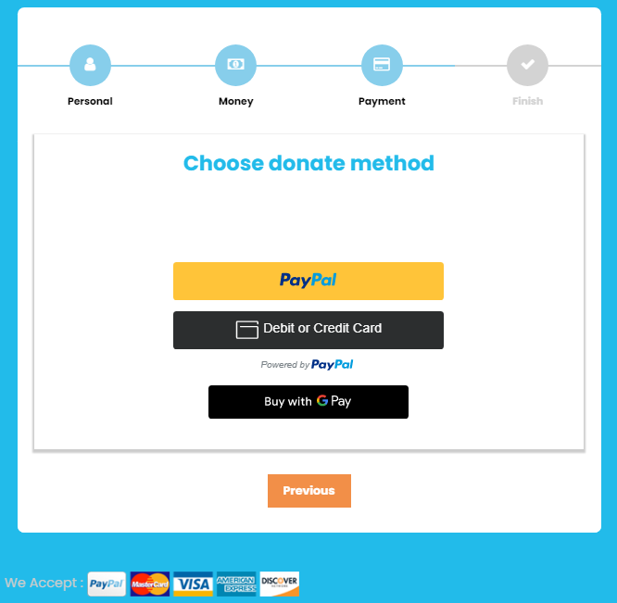

**Hình 13**: Prototype phần chọn phương thức thanh toán

# Use case diagram

# Đối với người quản lý

- Link: https://app.diagrams.net/#G1AUvpW2lJD_LTe83P0Kp1Uy57oxwdnWSJ

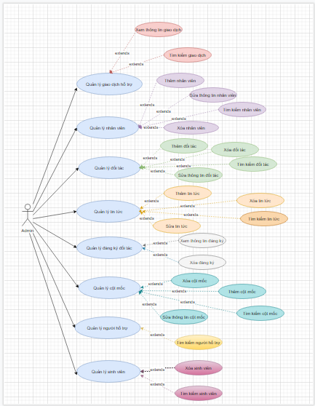

**Hình 6:** Mô hình thể hiện các chức năng của người quản lý

# Quản lý nhân viên

* + - * Quản lý tất cả nhân viên tại PNV. Có thể thêm, sửa, xóa, cập nhật thông tin và tìm kiếm nhân viên.

# Quản lý đối tác

* + - * Quản lý tất cả đối tác của PNV. Có thể thêm, sửa, xóa, cập nhật thông tin và tìm kiếm đối tác.

# Quản lý tin tức

* + - * Quản lý tất cả tin tức của PNV. Có thể thêm, sửa, xóa, cập nhật thông tin và tìm kiếm tin tức.

# Quản lý đăng ký đối tác

* + - * Quản lý tất cả đăng ký đối tác của PNV. Có thể xem thông tin, xóa đăng ký đối tác của doanh nghiệp, tổ chức, cá nhân.

# Quản lý cột mốc

* + - * Quản lý tất cả cột mốc của PNV. Có thể thêm, sửa, xóa, cập nhật thông tin và tìm kiếm cột mốc.

# Quản lý người tài trợ

* + - * Quản lý tất cả người hỗ trợ PNV. Có thể tìm kiếm người hỗ trợ.

# Quản lý giao dịch tài trợ

* + - * Quản lý tất cả các giao dịch tài trợ. Có thể xem thông tin và tìm kiếm giao dịch tài trợ.

# Quản lý sinh viên

* + - * Quản lý tất cả sinh của PNV. Có thể xem thông tin và tìm kiếm sinh viên.

# Đối với khách hàng

- Người truy cập có thể xem thông tin, liên hệ/trò chuyện và tài trợ chi phí học tập và sinh hoạt cho PNV.

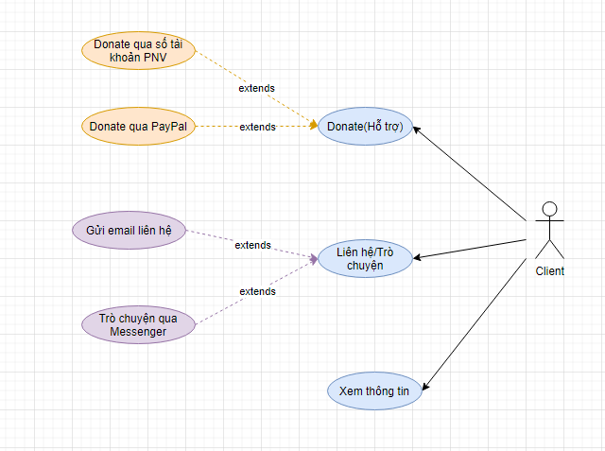

**Hình 7:** Mô hình thể hiện các chức năng của người truy cập

# Xem thông tin

* + - Khi người xem truy cập vào trang web, sẽ có thể xem các thông tin về PNV như: About, Keys Date, Contact, Donate, …

# Liên hệ/Trò chuyện

* + - Liên hệ với người quản lý thông qua email liên hệ hoặc có thể trò chuyện trực tiếp qua Messenger.

# Donate

* + - Khi người truy cập muốn hỗ trợ cho PN qua dự án ItnuoiIT hay trực tiếp hỗ trợ cho PN thì có thể hỗ trợ qua số tài khoản đã có sẵn hoặc qua hình thức hỗ trợ bằng PayPal.

# Đặc tả use case

# a) Xem thông tin

|  |  |
| --- | --- |
| Tên | Xem thông tin |
| Miêu tả | Lướt xem các thông tin về PNV |
| Điều kiện tiên quyết | + Hệ thống hoạt động |
| Các bước thực hiện cơ bản | + Mở trang web  + Lướt xem hoặc có thể nhấp chuột vào các chỉ mục để điều hướng đến phần muốn xem. |

**Bảng 2:** Đặc tả use case “Xem thông tin”

# b) Liên hệ/Trò chuyện

|  |  |
| --- | --- |
| Tên | Liên hệ/Trò chuyện |
| Miêu tả | Liên hệ/Trò chuyện cùng người quản lý (admin) |
| Điều kiện tiên quyết | + Hệ thống hoạt động  + Người dùng mong muốn được giải đáp thắc mắc/tìm hiểu rõ hơn về PNV |
| Các bước thực hiện cơ bản | + Nhập đầy đủ thông và bấm nút gửi (đối với liên hệ qua email)  + Nhập thông tin thắc mắc và gửi (đối với messenger) |

# c) Hỗ trợ (Donate)

|  |  |
| --- | --- |
| Tên | Hỗ trợ (Donate) |
| Miêu tả | Hỗ trợ chi phí học tập và sinh hoạt cho PNV |
| Điều kiện tiên quyết | + Hệ thống hoạt động  + Có tài khoản ngân hàng, PayPal |
| Các bước thực hiện cơ bản | + Gửi hỗ trợ thông qua tài khoản ngân hàng PNV  + Gửi trực tiếp qua PayPal |

**Bảng 4:** Đặc tả use case “Hỗ trợ (Donate)”

# Quản lý nhân viên

|  |  |
| --- | --- |
| Tên | Quản lý nhân viên |
| Miêu tả | Quản lý thông tin, danh sách nhân viên làm việc tại PNV |
| Điều kiện tiên quyết | + Hệ thống hoạt động  + Đăng nhập với tài khoản admin thành công |
| Các bước thực hiện cơ bản | + Thêm, sửa, xem danh sách nhân viên, xóa nhân viên không còn làm việc tại PNV |

**Bảng 5:** Đặc tả use case “Quản lý nhân viên”

# Quản lý đối tác

|  |  |
| --- | --- |
| Tên | Quản lý đối tác |
| Miêu tả | Quản lý thông tin, danh sách đối tác hợp tác cùng PNV |
| Điều kiện tiên quyết | + Hệ thống hoạt động  + Đăng nhập với tài khoản admin thành công |
| Các bước thực hiện cơ bản | + Thêm, sửa, xem, tìm kiếm danh sách đối tác, xóa đối tác không còn hợp tác với PNV |

**Bảng 6:** Đặc tả use case “Quản lý đối tác”

# Quản lý tin tức

|  |  |
| --- | --- |
| Tên | Quản lý tin tức |
| Miêu tả | Quản lý tin tức của PNV |
| Điều kiện tiên quyết | + Hệ thống hoạt động  + Đăng nhập Admin thành công |
| Các bước thực hiện cơ bản | + Thêm, sửa, xem, xóa tìm kiếm danh sách tin tức |

**Bảng 6:** Đặc tả use case “Quản lý tin tức”

# Quản lý đăng ký đối tác

|  |  |
| --- | --- |
| Tên | Quản lý đăng ký đối tác |
| Miêu tả | Quản lý các doanh nghiệp, tổ chức, cá nhân đăng ký/mong muốn trở thành đối tác của PNV |
| Điều kiện tiên quyết | + Hệ thống hoạt động  + Đăng nhập Admin thành công |
| Các bước thực hiện cơ bản | + Xem thông tin, xóa đăng ký đối tác của doanh nghiệp, tổ chức, cá nhân. |

# Quản lý cột mốc

|  |  |
| --- | --- |
| Tên | Quản lý cột mốc |
| Miêu tả | Quản lý các cột mốc PNV đã từng đi qua. |
| Điều kiện tiên quyết | + Hệ thống hoạt động  + Đăng nhập tài khoản Admin thành công |
| Các bước thực hiện cơ bản | + Thêm, sửa, xem, xóa, tìm kiếm danh sách cột mốc |

**Bảng 8:** Đặc tả use case “Quản lý cột mốc”

# Quản lý người tài trợ (Donator)

|  |  |
| --- | --- |
| Tên | Quản lý người tài trợ (Donator) |
| Miêu tả | Quản lý thông tin người tài trợ chi phí cho sinh viên PNV |
| Điều kiện tiên quyết | + Hệ thống hoạt động  + Đăng nhập tài khoản Admin thành công |
| Các bước thực hiện cơ bản | + Thêm, sửa, xem, xóa người tài trợ cho PNV |

**Bảng 9:** Đặc tả use case “Quản lý tài trợ (Donate)”

# Quản lý giao dịch tài trợ

|  |  |
| --- | --- |
| Tên | Quản lý giao dịch tài trợ |
| Miêu tả | Quản lý tất cả các giao dịch tài trợ từ người tài trợ PNV |
| Điều kiện tiên quyết | + Hệ thống hoạt động  + Đăng nhập tài khoản Admin thành công |
| Các bước thực hiện cơ bản | + Xem thông tin và tím kiếm giao dịch tài trợ PNV |

**Bảng 10:** Đặc tả use case “Quản lý giao dịch tài trợ”

# Quản lý sinh viên

|  |  |
| --- | --- |
| Tên | Quản lý sinh viên |
| Miêu tả | Quản lý sinh viên học tập PNV |
| Điều kiện tiên quyết | + Hệ thống hoạt động  + Đăng nhập tài khoản Admin thành công |
| Các bước thực hiện cơ bản | + Xem thông tin và quản lý sinh viên PNV |

**Bảng 11:** Đặc tả use case “Quản lý sinh viên”

# Scenario

# Xem thông tin

|  |  |  |
| --- | --- | --- |
| Use Case Name | Xem thông tin Landing Page | |
| Scenario | Người truy cập muốn tìm hiểu về PNV | |
| Brief Description  (Mô tả) | Người truy cập sẽ tương tác với hệ thống để xem thông tin về PNV | |
| Actors | Người truy cập/Người xem | |
| Stakeholders | Quản trị viên, người truy cập | |
| Preconditions  (Điều kiện tiên quyết) | 1. Hệ thống phải được hoạt động 2. Có kết nối Internet và các thiết bị hỗ trợ | |
| Postconditions | Người truy cập phải có kết nối Internet và các thiết bị hỗ trợ để mở Landing Page | |
| Flow of Activities (Luồng hoạt động) | Actor | System |
| 1. Có Internet và thiết bị hỗ trợ để truy cập Landing Page | 1. Hiển thị trang thông tin về PNV |
| 2. Lướt xem thông tin về PNV để biết rõ hơn hoặc chọn các chỉ mục để xem thông tin nhanh hơn | 2. Hệ thống sẽ tự động điều hướng đến nội dung của mỗi chỉ mục nếu người dùng chọn chỉ mục đó |
| Exception Conditions | 1. Nếu người không có Internet và thiết bị hỗ trợ truy cập thì phải chuẩn bị đầy đủ để có thể truy cập. | |

**Bảng 13:** Scenario xem thông tin

# Người truy cập muốn tài trợ (Donate)

|  |  |  |
| --- | --- | --- |
| Use Case Name | Người truy cập muốn tài trợ (Donate) | |
| Scenario | Người truy cập muốn tài trợ chi phí học tập và sinh hoạt cho sinh viên PNV | |
| Brief Description  (Mô tả) | Người truy cập sẽ tương tác với hệ thống khi muốn tài trợ cho PNV | |
| Actors | Người truy cập | |
| Stakeholders | Quản trị viên, người truy cập | |
| Preconditions  (Điều kiện tiên quyết) | 1. Hệ thống phải được hoạt động 2. Người truy cập phải đang truy cập vào hệ thống | |
| Postconditions | Người truy cập phải có tài khoản ngân hàng hoặc PayPal, điền thông tin tài trợ vào form tài trợ | |
| Flow of Activities (Luồng hoạt động) | Actor | System |
| 1. Người truy cập nhập thông tin tài trợ ở form tài trợ trực tiếp hoặc nhập thông tin tà trợ cho dự án ITnuoiIT | 1. Xác nhận thông tin người truy cập |
| 2. Xác nhận thông tin  - Dự án ItnuoiIT: Sau khi xác nhận thông người truy cập nhập chính xác thì chọn nút gửi  - Tài trợ trực tiếp qua PayPal: Sau khi xác nhận thông tin người truy cập nhập chính xác thì chọn nút “Next Step”. Sau đó chọn mức hoặc nhập số tiền muốn tài trợ, chọn “Next Step”. Sau đó, chọn phương thức thanh toán, điền đầy đủ thông tin và chọn thanh toán | 2. Gửi thông tin  - Dự án ItnuoiIT : Gửi đến email của Admin  - Tài trợ trực tiếp qua PayPal: Gửi thông tin lên hệ thống và lưu trữ. |
| 3. Chờ phản hồi từ Admin | 3. Admin/Hệ thống phản hồi  - Dự án ItnuoiIT: Admin sẽ trả lời email và liên hệ với bạn để bàn bạc về quá trình tài trợ  - Tài trợ trực tiếp qua PayPal: Hệ thống sẽ gửi email cảm ơn đén e nhà tài trợ |

|  |  |
| --- | --- |
| Exception Conditions | 1. Nếu người truy cập chưa truy cập vào hệ thống và chưa có tài khoản ngân hàng/PayPal thì phải truy cập vào hệ thống để liên hệ và đăng ký tài khoản |

**Bảng 14:** Scenario người truy cập muốn tài trợ

# Người truy cập liên hệ/trò chuyện

|  |  |  |
| --- | --- | --- |
| Use Case Name | Người truy cập liên hệ/trò chuyện | |
| Scenario | Người truy cập muốn liên hệ hoặc trò chuyện | |
| Brief Description  (Mô tả) | Người truy cập sẽ tương tác với hệ thống khi có thắc mắc hay vấn đề gì | |
| Actors | Người truy cập | |
| Stakeholders | Quản trị viên, người truy cập | |
| Preconditions  (Điều kiện tiên quyết) | 1. Hệ thống phải được hoạt động 2. Người truy cập phải đang truy cập vào hệ thống | |
| Postconditions | Người truy cập phải điền vào thông tin vào form liên hệ hoặc nhập tin nhắn ở phần trò chuyện (chat) | |
| Flow of Activities (Luồng hoạt động) | Actor | System |
| 1. Người truy cập nhập thông tin liên hệ ở form liên hệ hoặc nhập tin nhắn ở ô trò chuyện (chat) | 1. Xác nhận thông tin người truy cập |
| 2. Sau khi xác nhận thông người truy cập nhập chính xác thì chọn nút gửi | 2. Gửi thông tin đến email, tào khoản Admin |
| 3. Chờ phản hồi từ Admin | 3. Admin phản hồi |

|  |  |
| --- | --- |
| Exception Conditions | 1. Nếu người truy cập chưa truy cập vào hệ thống thì phải truy cập vào hệ thống để liên hệ |

**Bảng 14:** Scenario người truy cập liên hệ/trò chuyện

# Database

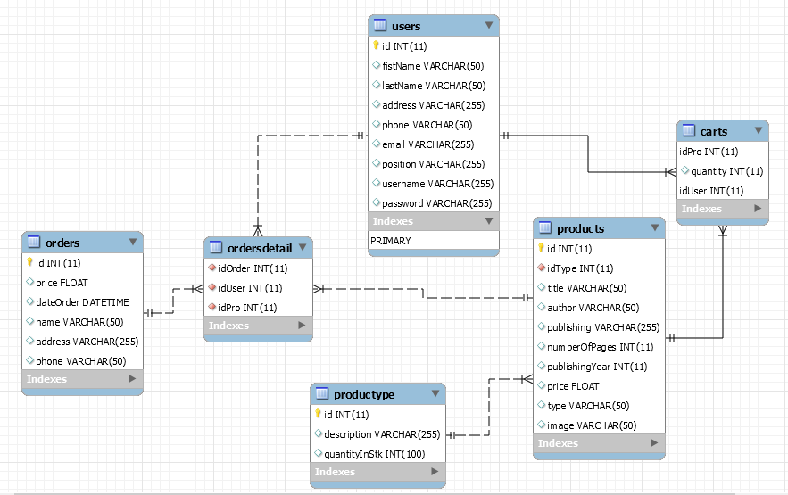

**Hình 8:** Mô hình thực thể liên kết mở rộng (mô hình EER)

# Unit test

# Mục đích

* + - Kiểm tra sự hoạt động của API.

# Nội dung các chức năng trong chương trình test

* + - Nhằm kiểm tra sự hoạt động của các API để có them sửa, sửa xóa và cập nhật dữ liệu.

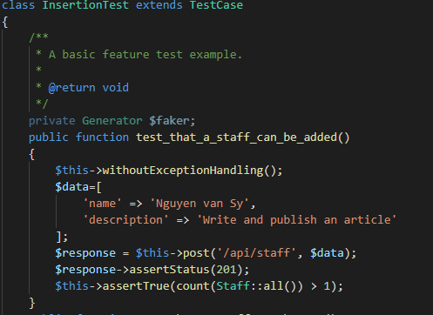

**Hình 9:** Test API add staff

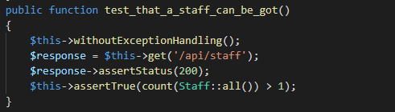

**Hình 10.** Test API get data staff

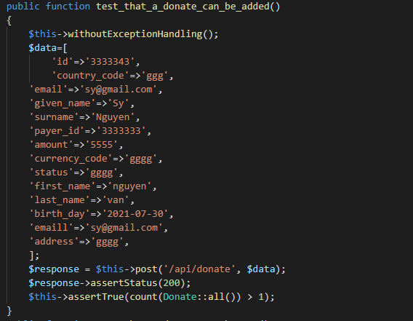

**Hình 11:** Test API add donate

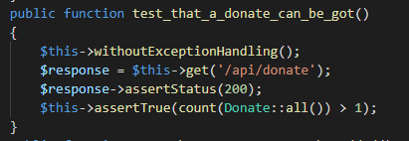

**Hình 12:** Test API get donate data

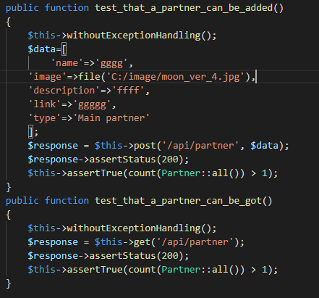

**Hình 13:** Test API Get and post partner

5.3 Kết quả của chương trình test

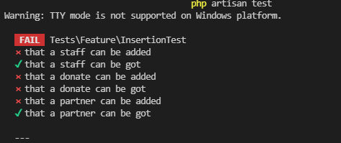

**Hình 14:** Kết quả chương trình test

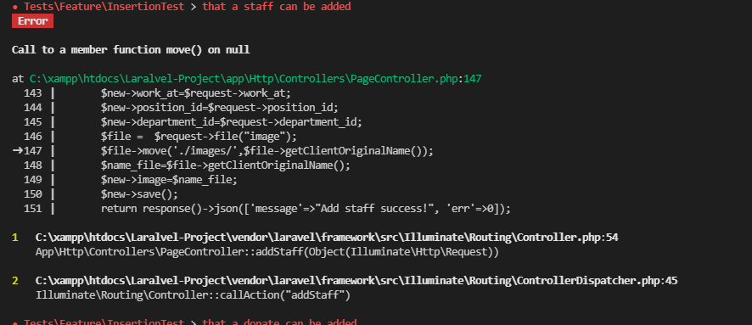

**Hình 15:** Kết quả test API add staff

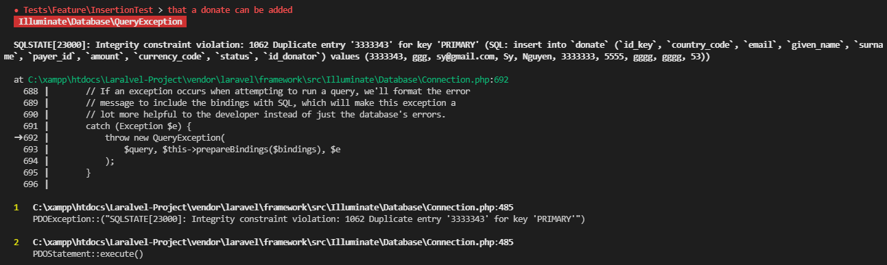

**Hình 16:** Kết quả test API post donate

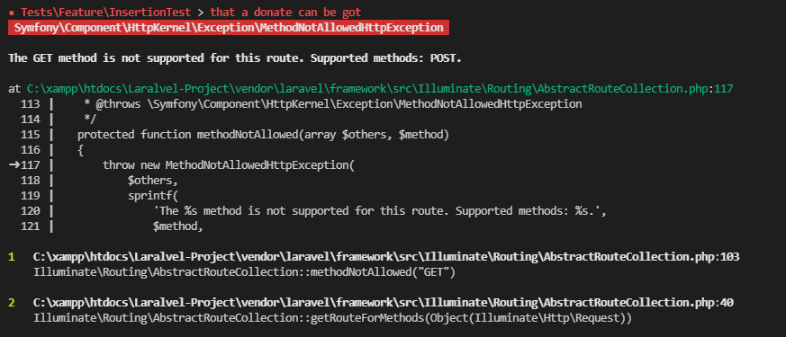

**Hình 17:** Kết quả test API donate get data

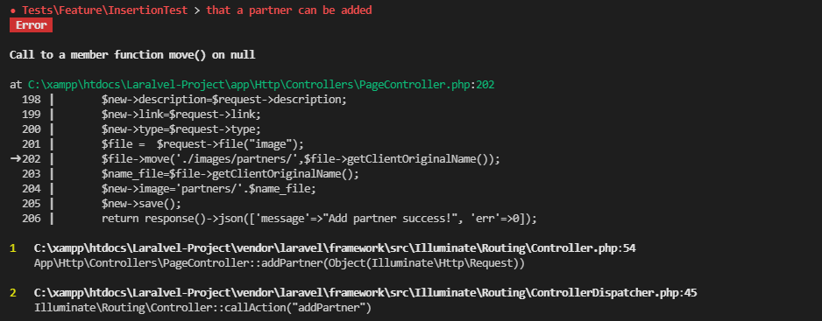

**Hình 18:** Kết quả test API post partner

# Những khó khăn và bài học kinh nghiệm

# Những khó khăn

* + - Đưa ra cách thiết kế cho Landing PNV.
    - Phải tốn nhiều thời gian để nghiên cứu lại design pattern và unit test.
    - Tốn thời gian khi vừa học vừa tìm hiểu một số kiến thức mới có liên quan tới môn học

# Bài học kinh nghiệm

Trong và qua thời gian thực hiện dự án “Landing page PNV” của môn System Analysis and Design, Chúng em đã có nhiều bài học kinh nghiệm quý báu từ môn học mang lại và nhận thấy rằng đây là một môn học mang lại kiến thức bổ ích để dự án phát tiển thành công. Thật sự chúng em đã áp dụng được các tính sáng tạo, kỹ năng phân tích yêu cầu, thiết kế từ môn học và áp dụng được vào thực tế trong đồ án “Landing Page PNV” mà chúng em làm. Tiếp theo là một số kinh nghiệm mà chúng em nhận được sau khi hoàn thành dự án.

* + - Có kế hoạch và mục tiêu rõ ràng trước khi làm dự án
    - Mô tả chi tiết tổ chức, hoạt động trong trang landing page.
    - Xây dựng prototype hoàn chỉnh, tuân theo trình tự phân tích và thiết kế hệ thống sau đó mới tiến hành xây dựng trang web.
    - Phân chia công việc phù hợp với các thành viên trong nhóm và đặt ra rõ ràng thời hạn cho mỗi công việc trong đồ án.
    - Chủ động, tích cực thảo luận những vấn đề khó khăn với các thành viên trong nhóm.

# Tài liệu tham khảo

[1] <https://viblo.asia/p/su-dung-reactjs-trong-project-laravel-OeVKBJpdKkW>

[2] [https://www.tutorialspoint.](http://www.tutorialspoint.com/php/php_design_patterns.htm)com/php[/php_design_patterns.ht](http://www.tutorialspoint.com/php/php_design_patterns.htm)

# 